**2018.10月份总结**

**１．工作任务和思路**

任务：负责接口，实现调用电脑摄像头实时抓取帧数据，对其画面中出现的红色物体进行画框，并利用相机成像原理相关知识，将物体离摄像机的实际距离和角度输出（后期通过协议传输）

解决思路：

Step 1:调用opencv包中的VideoCapture调用摄像头，读取每一帧

Step 2:将图片的颜色空间从RGB转到HSV模型，根据网上较为标准的表中得到红色区域的大致区间，得到H:0~10以及156~180，S:43~255，V:46~255

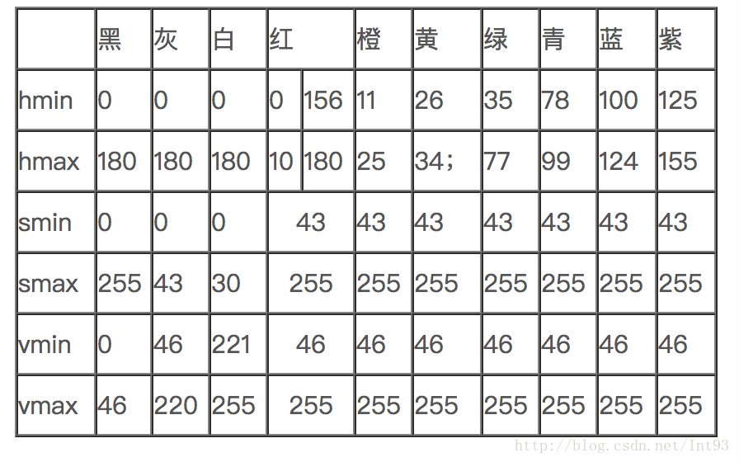

Step 3:通过上面的区间提取相关区域，经过形态学的处理，抓取到相关轮廓，利用drawContours框住目标

Step 4:通过实际实践，得到图片中目标的像素宽度和实际物体的距离关系，通过对相关数据进行拟合，得到计算公式，从而得到距离和角度

1. **相关知识介绍**

HSV(Hue, Saturation, Value)是根据颜色的直观特性由A. R. Smith在1978年创建的一种颜色空间, 也称六角锥体模型(HexconeModel)．HSV模型，是针对用户观感的一种颜色模型，侧重于色彩表示，什么颜色、深浅如何、明暗如何。这个模型中颜色的参数分别是：色调（H），饱和度（S），明度（V）。

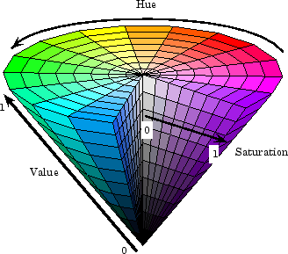

色调H：

用角度度量，取值范围为0°～360°，从红色开始按逆时针方向计算，红色为0°，绿色为120°,蓝色为240°。它们的补色是：黄色为60°，青色为180°,品红为300°；

饱和度S：

饱和度S表示颜色接近光谱色的程度。一种颜色，可以看成是某种光谱色与白色混合的结果。其中光谱色所占的比例愈大，颜色接近光谱色的程度就愈高，颜色的饱和度也就愈高。饱和度高，颜色则深而艳。光谱色的白光成分为0，饱和度达到最高。通常取值范围为0%～100%，值越大，颜色越饱和。

明度V：

明度表示颜色明亮的程度，对于光源色，明度值与发光体的光亮度有关；对于物体色，此值和物体的透射比或反射比有关。通常取值范围为0%（黑）到100%（白）。

1. **代码与环境**

环境：

Linux18.04系统

Visual code 1.28.2

Opencv-python3.4.3.18

代码：

置于附件